МЭРИЯ ГОРОДА НОВОСИБИРСКА

ПОСТАНОВЛЕНИЕ

От 19.04.2017 № 1781

О назначении публичных слушаний по проекту постановления мэрии города Новосибирска «О проекте межевания территории, предназначенном для размещения линейного объекта транспортной инфраструктуры местного значения – автомобильной дороги общего пользования по ул. Зыряновской в Центральном, Октябрьском районах в границах проекта планировки территории мостового перехода через реку Обь в створе ул. Ипподромской и подходов к нему с транспортной развязкой по ул. Большевистской, Красному проспекту и ул. Фабричной и транспортной развязкой на площади Энергетиков и площади Труда в Центральном, Железнодорожном, Октябрьском и Ленинском районах, в границах проекта планировки территории, ограниченной улицами Трикотажной, Автогенной, полосой отвода железной дороги, створом Октябрьского моста, набережной реки Оби, улицей Ипподромской и улицей Фрунзе, в Центральном, Октябрьском и Дзержинском районах»

В целях выявления и учета мнения и интересов жителей города Новосибирска по проекту постановления мэрии города Новосибирска «О проекте межевания территории, предназначенном для размещения линейного объекта транспортной инфраструктуры местного значения – автомобильной дороги общего пользования по ул. Зыряновской в Центральном, Октябрьском районах в границах проекта планировки территории мостового перехода через реку Обь в створе ул. Ипподромской и подходов к нему с транспортной развязкой по ул. Большевистской, Красному проспекту и ул. Фабричной и транспортной развязкой на площади Энергетиков и площади Труда в Центральном, Железнодорожном, Октябрьском и Ленинском районах, в границах проекта планировки территории, ограниченной улицами Трикотажной, Автогенной, полосой отвода железной дороги, створом Октябрьского моста, набережной реки Оби, улицей Ипподромской и улицей Фрунзе, в Центральном, Октябрьском и Дзержинском районах», в соответствии с Градостроительным кодексом Российской Федерации, Федеральным законом от 06.10.2003 № 131-ФЗ «Об общих принципах организации местного самоуправления в Российской Федерации», решением городского Совета Новосибирска от 25.04.2007 № 562 «О Положении о публичных слушаниях в городе Новосибирске», постановлениями мэрии города Новосибирска от 14.07.2015 № 4736 «Об утверждении проекта планировки территории мостового перехода через реку Обь в створе ул. Ипподромской и подходов к нему с транспортной развязкой по ул. Большевистской, Красному проспекту и ул. Фабричной и транспортной

развязкой на площади Энергетиков и площади Труда в Центральном, Железнодорожном, Октябрьском и Ленинском районах», от 01.12.2015 № 6870 «Об утверждении проекта планировки территории, ограниченной улицами Трикотажной, Автогенной, полосой отвода железной дороги, створом Октябрьского моста, набережной реки Оби, улицей Ипподромской и улицей Фрунзе, в Центральном, Октябрьском и Дзержинском районах», от 29.11.2016 № 5430 «О подготовке проекта межевания территории, предназначенного для размещения линейного объекта транспортной инфраструктуры местного значения – автомобильной дороги общего пользования по ул. Зыряновской в Центральном, Октябрьском районах в границах проекта планировки территории мостового перехода через реку Обь в створе ул. Ипподромской и подходов к нему с транспортной развязкой по ул. Большевистской, Красному проспекту и ул. Фабричной и транспортной развязкой на площади Энергетиков и площади Труда в Центральном, Железнодорожном, Октябрьском и Ленинском районах, в границах проекта планировки территории, ограниченной улицами Трикотажной, Автогенной, полосой отвода железной дороги, створом Октябрьского моста, набережной реки Оби, улицей Ипподромской и улицей Фрунзе, в Центральном, Октябрьском и Дзержинском районах», руководствуясь Уставом города Новосибирска, ПОСТАНОВЛЯЮ:
1. Назначить публичные слушания по проекту постановления мэрии города Новосибирска «О проекте межевания территории, предназначенном для размещения линейного объекта транспортной инфраструктуры местного значения – автомобильной дороги общего пользования по ул. Зыряновской в Центральном, Октябрьском районах в границах проекта планировки территории мостового перехода через реку Обь в створе ул. Ипподромской и подходов к нему с транспортной развязкой по ул. Большевистской, Красному проспекту и ул. Фабричной и транспортной развязкой на площади Энергетиков и площади Труда в Центральном, Железнодорожном, Октябрьском и Ленинском районах, в границах проекта планировки территории, ограниченной улицами Трикотажной, Автогенной, полосой отвода железной дороги, створом Октябрьского моста, набережной реки Оби, улицей Ипподромской и улицей Фрунзе, в Центральном, Октябрьском и Дзержинском районах (приложение).
2. Провести 01.06.2017 в 11.00 час. публичные слушания по адресу: Российская Федерация, Новосибирская область, город Новосибирск, Красный проспект, 50, кабинет 230.
3. Создать организационный комитет по подготовке и проведению публичных слушаний (далее – организационный комитет) в следующем составе:
Бакулова Екатерина Ивановна | − | начальник отдела градостроительной подготовки территорий Главного управления архитектуры и градостроительства мэрии города Новосибирска;
Галимова Ольга Лингвинстоновна | − | начальник отдела планировки территории города Главного управления архитектуры и градостроительства мэрии города Новосибирска;
Гальянова Елена Николаевна | − | консультант отдела градостроительной подготовки территорий Главного управления архитектуры и градостроительства мэрии города Новосибирска;
Игнатьева Антонида Ивановна | − | начальник Главного управления архитектуры и градостроительства мэрии города Новосибирска;
Колеснева Екатерина Анатольевна | − | главный специалист отдела застройки городских территорий Главного управления архитектуры и градостроительства мэрии города Новосибирска;
Позднякова Елена Викторовна | − | заместитель начальника Главного управления архитектуры и градостроительства мэрии города Новосибирска;
Прокудин Петр Иванович | − | глава администрации Октябрьского района города Новосибирска;
Столбов Виталий Николаевич | − | заместитель начальника Главного управления архитектуры и градостроительства мэрии города Новосибирска;
Тимонов Виктор Александрович | − | заместитель начальника департамента строительства и архитектуры мэрии города Новосибирска – главный архитектор города.

4. Определить местонахождение организационного комитета по адресу: Российская Федерация, Новосибирская область, город Новосибирск, Красный проспект, 50, кабинет 410, почтовый индекс: 630091, адрес электронной почты: egaljanova@admnsk.ru, контактный телефон: 227-50-08.
5. Предложить жителям города Новосибирска не позднее пяти дней до даты проведения публичных слушаний направить в организационный комитет свои предложения по вынесенному на публичные слушания проекту постановления мэрии города Новосибирска «О проекте межевания территории, предназначенном для размещения линейного объекта транспортной инфраструктуры местного значения – автомобильной дороги общего пользования по ул. Зыряновской в Центральном, Октябрьском районах в границах проекта планировки территории мостового перехода через реку Обь в створе ул. Ипподромской и подходов к нему с транспортной развязкой по ул. Большевистской, Красному проспекту и ул. Фабричной и транспортной развязкой на площади Энергетиков и площади Труда в Центральном, Железнодорожном, Октябрьском и Ленинском районах, в границах проекта планировки территории, ограниченной улицами Трикотажной, Автогенной, полосой отвода железной дороги, створом Октябрьского моста, набережной реки Оби, улицей Ипподромской и улицей Фрунзе, в Центральном, Октябрьском и Дзержинском районах». Предложения по проекту, вынесенному на публичные слушания, могут быть представлены в организационный комитет по истечении указанного срока, но не позднее трех дней со дня проведения публичных слушаний, указанные предложения не подлежат анализу экспертами, но могут быть учтены при доработке проекта.
6. Организационному комитету организовать мероприятия, предусмотренные частью 5 статьи 28 Градостроительного кодекса Российской Федерации, для доведения до жителей города информации о проекте межевания территории, предназначенном для размещения линейного объекта транспортной инфраструктуры местного значения – автомобильной дороги общего пользования по ул. Зыряновской в Центральном, Октябрьском районах в границах проекта планировки территории мостового перехода через реку Обь в створе ул. Ипподромской и подходов к нему с транспортной развязкой по ул. Большевистской, Красному проспекту и ул. Фабричной и транспортной развязкой на площади Энергетиков и площади Труда в Центральном, Железнодорожном, Октябрьском и Ленинском районах, в границах проекта планировки территории, ограниченной улицами Трикотажной, Автогенной, полосой отвода железной дороги, створом Октябрьского моста, набережной реки Оби, улицей Ипподромской и улицей Фрунзе, в Центральном, Октябрьском и Дзержинском районах.
7. Возложить на Тимонова Виктора Александровича, заместителя начальника департамента строительства и архитектуры мэрии города Новосибирска – главного архитектора города, ответственность за организацию и проведение первого заседания организационного комитета.
8. Департаменту строительства и архитектуры мэрии города Новосибирска разместить постановление и информационное сообщение о проведении публичных слушаний на официальном сайте города Новосибирска в информационно-телекоммуникационной сети «Интернет».
9. Департаменту информационной политики мэрии города Новосибирска обеспечить опубликование постановления и информационного сообщения о проведении публичных слушаний.
10. Контроль за исполнением постановления возложить на заместителя мэра города Новосибирска – начальника департамента строительства и архитектуры мэрии города Новосибирска.
Мэр города Новосибирска | А. Е. Локоть

Гальянова
2275008
ГУАиГ

Приложение

к постановлению мэрии

города Новосибирска
от 19.04.2017 № 1781

Проект постановления мэрии города Новосибирска

О проекте межевания территории, предназначенном для размещения линейного объекта транспортной инфраструктуры местного значения – автомобильной дороги общего пользования по ул. Зыряновской в Центральном, Октябрьском районах в границах проекта планировки территории мостового перехода через реку Обь в створе ул. Ипподромской и подходов к нему с транспортной развязкой по ул. Большевистской, Красному проспекту и ул. Фабричной и транспортной развязкой на площади Энергетиков и площади Труда в Центральном, Железнодорожном, Октябрьском и Ленинском районах, в границах проекта планировки территории, ограниченной улицами Трикотажной, Автогенной, полосой отвода железной дороги, створом Октябрьского моста, набережной реки Оби, улицей Ипподромской и улицей Фрунзе, в Центральном, Октябрьском и Дзержинском районах

В целях определения местоположения границ образуемых и изменяемых земельных участков, с учетом протокола публичных слушаний и заключения о результатах публичных слушаний, в соответствии с Градостроительным кодексом Российской Федерации, решением Совета депутатов города Новосибирска от 21.05.2008 № 966 «О Порядке подготовки документации по планировке территории города Новосибирска», постановлениями мэрии города Новосибирска от 14.07.2015 № 4736 «Об утверждении проекта планировки территории мостового перехода через реку Обь в створе ул. Ипподромской и подходов к нему с транспортной развязкой по ул. Большевистской, Красному проспекту и ул. Фабричной и транспортной развязкой на площади Энергетиков и площади Труда в Центральном, Железнодорожном, Октябрьском и Ленинском районах», от 01.12.2015 № 6870 «Об утверждении проекта планировки территории, ограниченной улицами Трикотажной, Автогенной, полосой отвода железной дороги, створом Октябрьского моста, набережной реки Оби, улицей Ипподромской и улицей Фрунзе, в Центральном, Октябрьском и Дзержинском районах», руководствуясь Уставом города Новосибирска, ПОСТАНОВЛЯЮ:
1. Утвердить проект межевания территории, предназначенный для размещения линейного объекта транспортной инфраструктуры местного значения – автомобильной дороги общего пользования по ул. Зыряновской в Центральном, Октябрьском районах в границах проекта планировки территории мостового перехода через реку Обь в створе ул. Ипподромской и подходов к нему с транспортной развязкой по ул. Большевистской, Красному проспекту и ул. Фабричной и транспортной развязкой на площади Энергетиков и площади Труда в Центральном, Железнодорожном, Октябрьском и Ленинском районах, в границах проекта планировки территории, ограниченной улицами Трикотажной, Автогенной, полосой отвода железной дороги, створом Октябрьского моста, набережной реки Оби, улицей Ипподромской и улицей Фрунзе, в Центральном, Октябрьском и Дзержинском районах (приложение).
2. Департаменту строительства и архитектуры мэрии города Новосибирска разместить постановление на официальном сайте города Новосибирска в информационно-телекоммуникационной сети «Интернет».
3. Департаменту информационной политики мэрии города Новосибирска в течение семи дней со дня издания постановления обеспечить опубликование постановления.
4. Контроль за исполнением постановления возложить на заместителя мэра города Новосибирска – начальника департамента строительства и архитектуры мэрии города Новосибирска.
Мэр города Новосибирска | А. Е. Локоть

Гальянова
2275008
ГУАиГ
Приложение
к постановлению мэрии
города Новосибирска
от ____________ № _______

ПРОЕКТ
межевания территории, предназначенный для размещения линейного объекта транспортной инфраструктуры местного значения – автомобильной дороги общего пользования по ул. Зыряновской в Центральном, Октябрьском
районах в границах проекта планировки территории мостового перехода
через реку Обь в створе ул. Ипподромской и подходов к нему с транспортной развязкой по ул. Большевистской, Красному проспекту и ул. Фабричной и транспортной развязкой на площади Энергетиков и площади Труда в Центральном, Железнодорожном, Октябрьском и Ленинском районах,
в границах проекта планировки территории, ограниченной улицами
Трикотажной, Автогенной, полосой отвода железной дороги,
створом Октябрьского моста, набережной реки Оби, улицей
Ипподромской и улицей Фрунзе, в Центральном,
Октябрьском и Дзержинском районах

Чертеж межевания территории (приложение).
____________

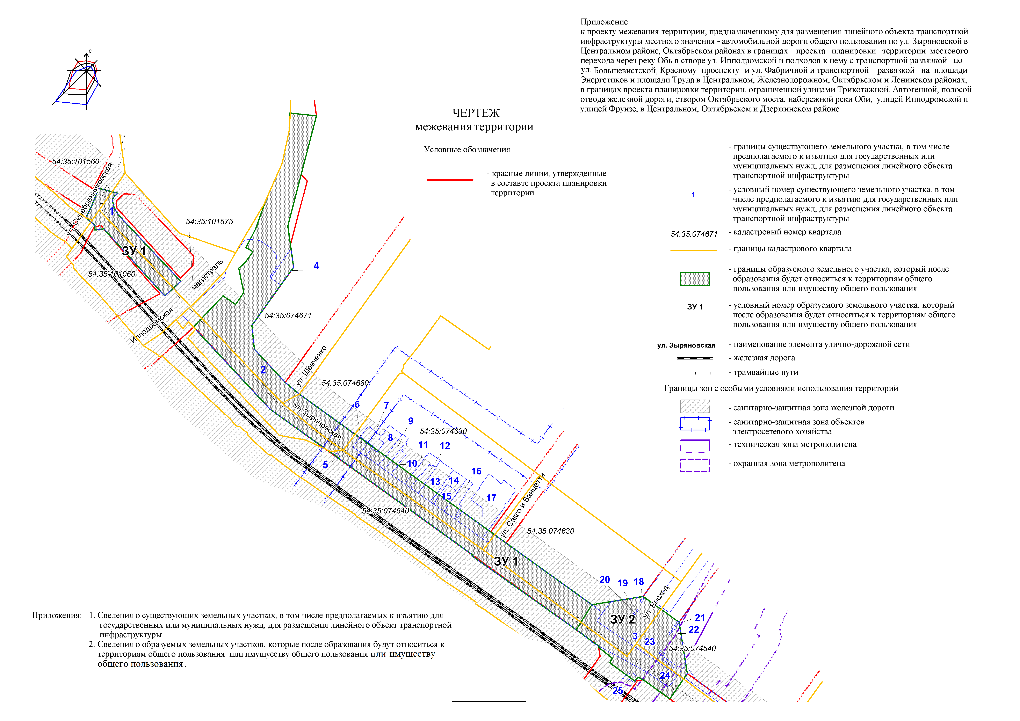
Приложение 1
к чертежу межевания территории

СВЕДЕНИЯ
о существующих земельных участках, в том числе предполагаемых к изъятию для
государственных или муниципальных нужд, для размещения линейного
объекта транспортной инфраструктуры

Условный  номер земельного участка на чертеже | Кадастровый  номер земельного  участка | Адрес земельного участка | Площадь  земельного  участка,  га

1 | 2 | 3 | 4
1 | 54:35:000000:522 | Российская Федерация, Новосибирская область, город Новосибирск, ул. Зыряновская | 0,5036
2 | 54:35:000000:524 | Российская Федерация, Новосибирская область, город Новосибирск, ул. Зыряновская | 3,5366
3 | 54:35:000000:645 | Российская Федерация, Новосибирская область, город Новосибирск, ул. Восход от ул. Кирова до ул. Зыряновской | 2,9623
4 | 54:35:074671:31 | Российская Федерация, Новосибирская область, город Новосибирск, ул. Шевченко, 3 | 0,0668
5 | 54:35:073920:19 | Российская Федерация, Новосибирская область, город Новосибирск, ул. Зыряновская | 0,0031
6 | 54:35:074630:17 | Российская Федерация, Новосибирская область, город Новосибирск, ул. Маковского, 14 | 0,0369
7 | 54:35:074630:20 | Российская Федерация, Новосибирская область, город Новосибирск, ул. Маковского, 16 | 0,0538
8 | 54:35:074630:25 | Российская Федерация, Новосибирская область, город Новосибирск, ул. Зыряновская, 5 | 0,0989
9 | 54:35:074630:35 | Российская Федерация, Новосибирская область, город Новосибирск, ул. Зыряновская, 7 | 0,0546
10 | 54:35:074630:33 | Российская Федерация, Новосибирская область, город Новосибирск, ул. Зыряновская, 9 | 0,0386
11 | 54:35:074630:44 | Российская Федерация, Новосибирская область, город Новосибирск, ул. Зыряновская, 13а | 0,0635
12 | 54:35:074630:40 | Российская Федерация, Новосибирская область, город Новосибирск, ул. Зыряновская, 15 | 0,0475
13 | 54:35:074630:42 | Российская Федерация, Новосибирская область, город Новосибирск, ул. Зыряновская, 17 | 0,1122
14 | 54:35:074630:12 | Российская Федерация, Новосибирская область, город Новосибирск, ул. Зыряновская, 19 | 0,0610
15 | 54:35:074630:14 | Российская Федерация, Новосибирская область, город Новосибирск, ул. Зыряновская, 21 | 0,0569
16 | 54:35:074630:39 | Российская Федерация, Новосибирская область, город Новосибирск, ул. Зыряновская, 23 | 0,0672
17 | 54:35:074630:46 | Российская Федерация, Новосибирская область, город Новосибирск, ул. Зыряновская, (27) | 0,2863
18 | 54:35:074570:477 | Российская Федерация, Новосибирская область, город Новосибирск, ул. Восход, (1а) | 0,0015
19 | 54:35:074570:478 | Российская Федерация, Новосибирская область, город Новосибирск, ул. Зыряновская, (55) | 0,0007
20 | 54:35:074570:472 | Российская Федерация, Новосибирская область, город Новосибирск, ул. Восход | 0,0010
21 | 54:35:074540:833 | Российская Федерация, Новосибирская область, город Новосибирск, ул. Восход | 0,0035
22 | 54:35:074540:834 | Российская Федерация, Новосибирская область, город Новосибирск, ул. Восход | 0,0008
23 | 54:35:074540:1210 | Российская Федерация, Новосибирская область, город Новосибирск, ул. Зыряновская | 0,0030
24 | 54:35:074540:1211 | Российская Федерация, Новосибирская область, город Новосибирск, ул. Зыряновская | 0,0092
25 | 54:35:073920:22 | Российская Федерация, Новосибирская область, город Новосибирск, ул. Зыряновская, 57 | 0,0143
 | Итого: |  | 8,0838
______________

Приложение 2
к чертежу межевания территории

СВЕДЕНИЯ
об образуемых земельных участках, которые после образования будут относиться
к территориям общего пользования или имуществу общего пользования

Условный  номер  земельного участка на чертеже | Учетный номер  кадастрового квартала | Вид разрешенного  использования  образуемого земельного участка в соответствии с проектом планировки  территории | Площадь  образуемого  земельного  участка и его частей, га | Адрес  земельного  участка

1 | 2 | 3 | 4 | 5
ЗУ 1 | 54:35:021006 | Автомобильный транспорт | 4,4686 | Российская Федерация, Новосибирская область, город Новосибирск, ул. Зыряновская, (53)
ЗУ 2 | 54:35:021006 | Автомобильный транспорт | 1,2458 | Российская Федерация, Новосибирская область, город Новосибирск, ул. Зыряновская, (53а)
 | Итого |  | 5,7144
____________

